LOTTA GRECO ROMANA / Il ravennate Domenico Piccinini sbanca agli Us Open di Las Vegas

(tratto da: Ravennanotizie.it del 28/4/18 )

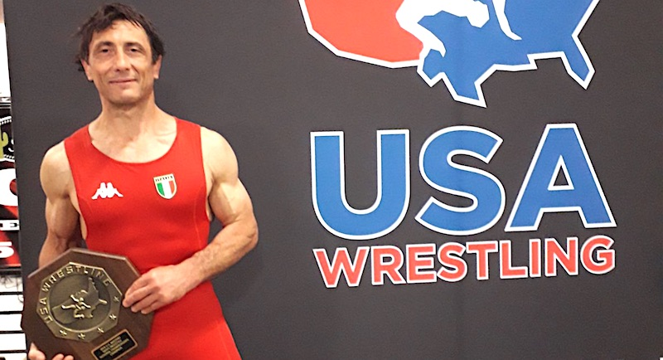
Domenico Piccinini
Domenico Piccinini ha iniziato bene il suo 41° anno ai vertici nazionali della lotta greco-romana sbancando gli US OPEN di Las Vegas, la più grande kermesse di lotta degli Stati Uniti per atleti sopra i 24 anni, aperta anche agli stranieri.
Il 24 aprile, ha vinto la competizione master D kg 70 di lotta greco-romana, battendo, dagli ottavi alla finale, quattro prestigiosi atleti statunitensi, per ultimo Dennis Mac Lerneney.
Il 25 aprile ha trionfato anche nello stile libero, superando allo stesso modo i migliori atleti statunitensi della categoria, in finale David Gilson.
Alcune note biografiche
Piccinini, ora in servizio presso il Gruppo Carabinieri Forestali di Ravenna, si impose per la prima volta in Italia nei Giochi della Gioventù del 1977. Ha prestato servizio, dal 1992, nel Corpo Forestale dello Stato, del cui Centro Sportivo è stato atleta per la lotta greco-romana, risultando campione italiano assoluto nella categoria 74 kg ininterrottamente dal 1990 al 1994 e vincitore sei volte della Coppa Italia, con buoni risultati anche in campo internazionale.
Passati i 35 anni di età è entrato tra i veterani, conquistando nei campionati mondiali master degli ultimi otto anni tre medaglie di bronzo, tre d’argento e due d’oro, l’ultima delle quali l’anno scorso in Grecia.
Piccinini dedica questi ultimi successi alla Società Portuali di Ravenna, con cui ha esordito e gareggiato dal 1977 al 1991 e con la quale ha ripreso a lottare e tuttora milita come veterano, ringraziando tutti quanti, dirigenti, allenatori e ragazzi, gli sono sempre stati vicini. In particolare dedica la vittoria nella libera a Stefano Pagliarini, suo allenatore in questa specialità, alla quale ha voluto dedicarsi solamente in questi ultimi anni.

